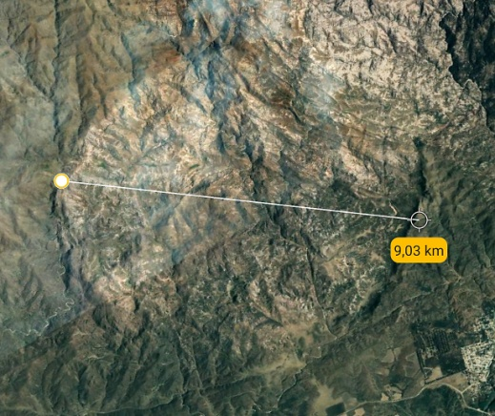
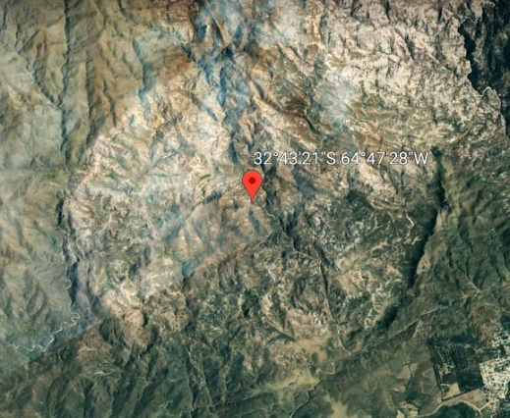
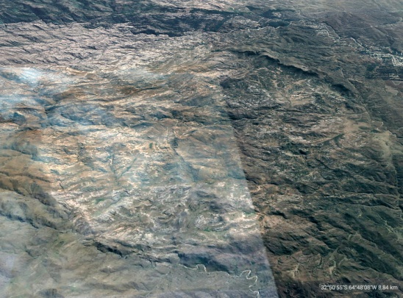

- Dans ce dernier exemple, l’explosion de l’impact a laissé un léger bord de cratère. La région possède de nombreux astroblèmes multiples de ce type. De quelques km de diamètre a plus de 20.

- Par les formes .

Dans ces exemples, la détection se fait plus par la recherche de forme circulaire qu’une modification importante du relief.

- Petit cratère d’environ 5 km de diamètre avec un bord relativement bien visible
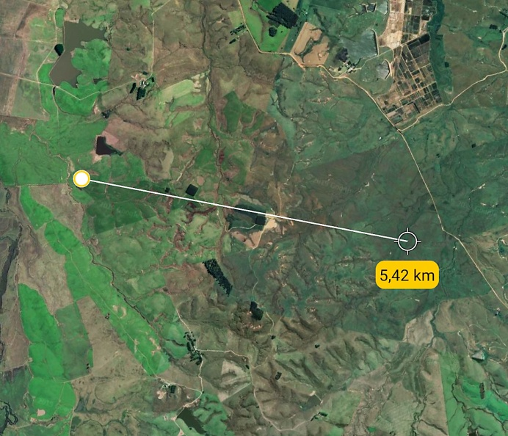
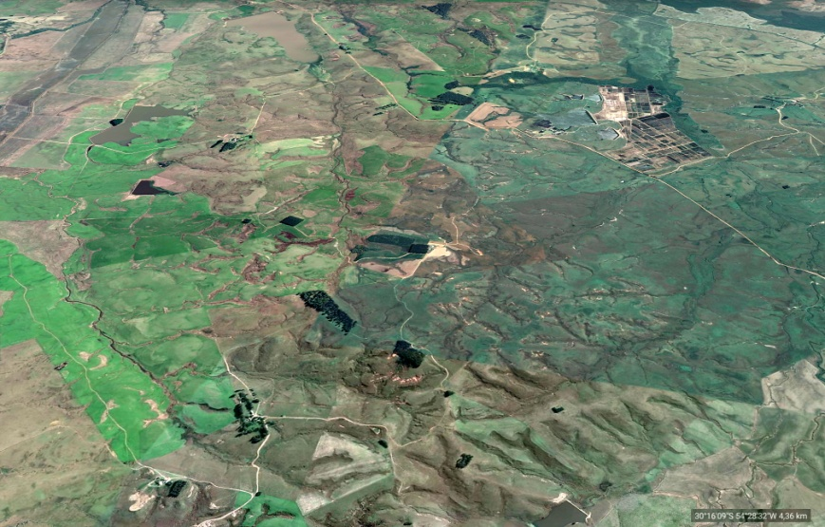

- Beaucoup plus prés de chez nous, cet astroblème de plus de 400 km de diamètre contient notre capitale.
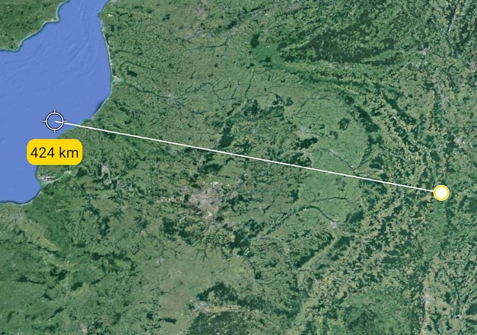
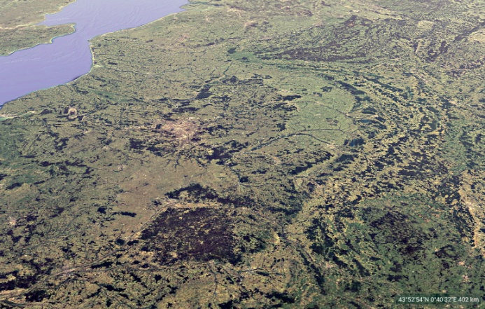

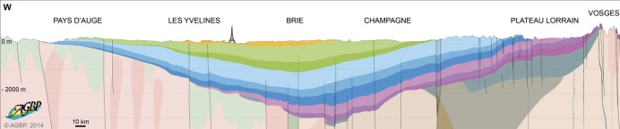
Très visible par satellite, ce grand astrobleme s’est rempli de nombreuses couches de sediment jusqu’à 3 km d’epaisseur. Ces couches succesives sont centrées sur le point d’impact tres visible au centre des images. Venu du Nord Ouest avec un angle d’environ 30°, il n’est pas le seul, un second de taille assez proche a son centre dans la manche entre Londres et Paris.

- Ce troisieme cratere mis en exemple est de tres grande taille. Lors de son impact, la croute terrestre à été totalement detruite et l’asteroide à directement pénétré dans le manteau.
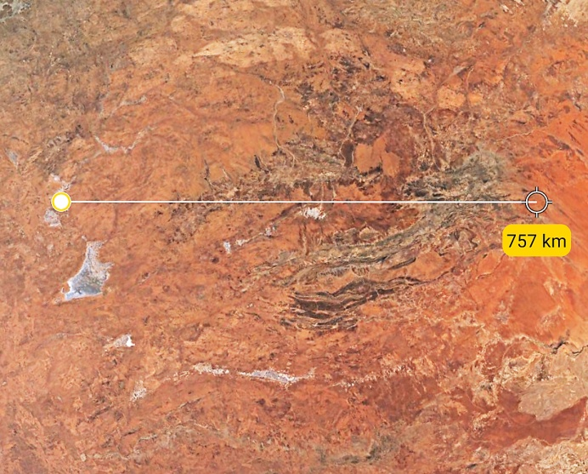
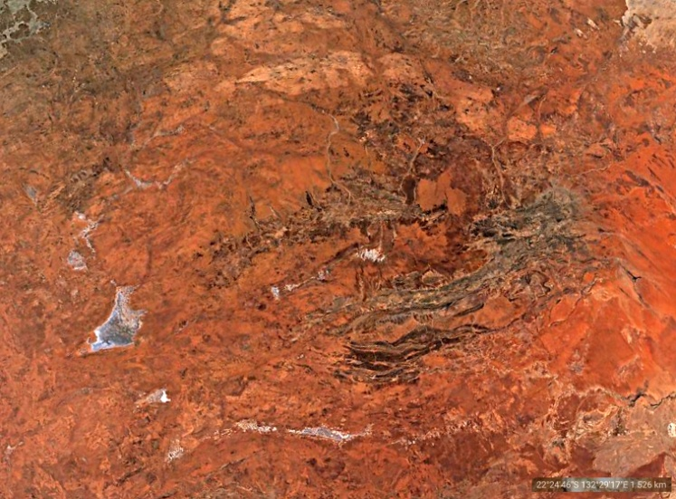

La couleur signale une présence très importante de fer. Cet impacteur devait être contenir une grande proportion de ce métal et d’autres éléments associés. Pour ces tailles, les bords de cratères rapidement absorbé par le magma et la gravité, il reste néanmoins une trace elliptique de leurs présences.

- Ce nouvel exemple présente un chevauchement de cratères

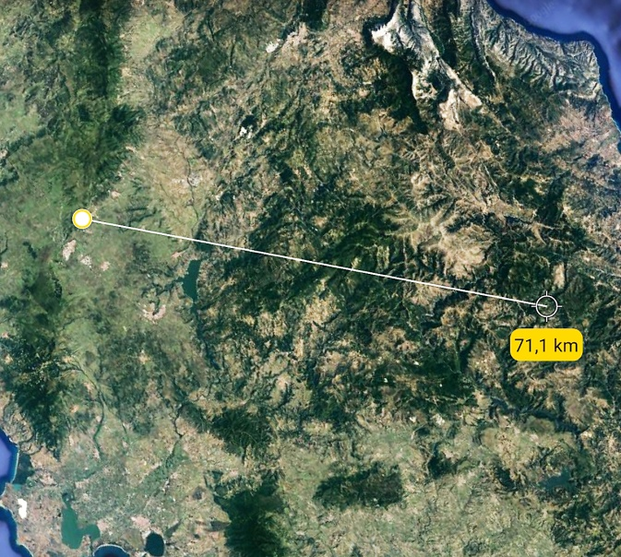
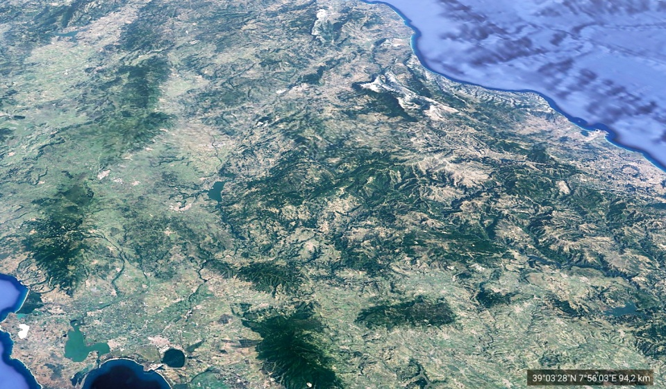

Celui de 70 km de diamètre présente un beau piton central avec des anneaux concentriques. Cet astéroïde venait du Nord-Ouest avec un angle d’environ 45°. En bord de mer, un second astroblème plus récent est venu chevaucher celui-ci. A droite on aperçoit un troisième possédant lui aussi un piton central. L’angle de frappe étant différent, il ne s’agit pas du même impacteur.

- Certains impacts ne sont pas propices à être découverts, c’est le cas du suivant.

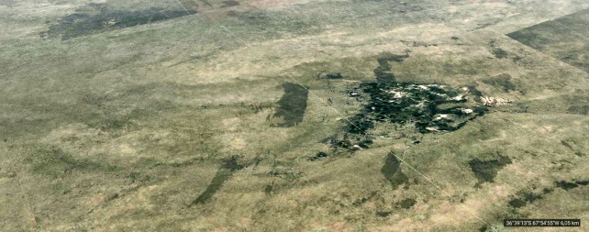
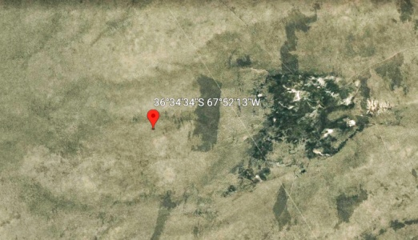
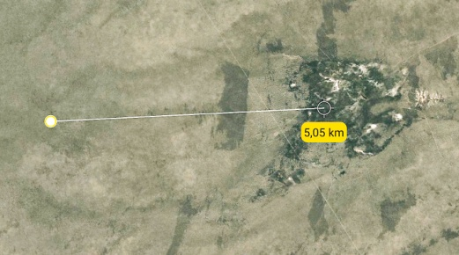

C’est un impact rasant ( angle inferieur à 20° ) venant du Nord Ouest , sans éjecta, mais qui a pousser devant lui, le sol qu’il a impacté ( zone sombre à droite )

- Il existe des astéroïdes qui explosent avant d’atteindre le sol, en général composé essentiellement de glace. Les impacts multiples couvrent dans ce cas une très grande surface. Dans le cas ci-dessous, certains impacts sont le fruit de morceau rasant et mesure plusieurs kilomètres.
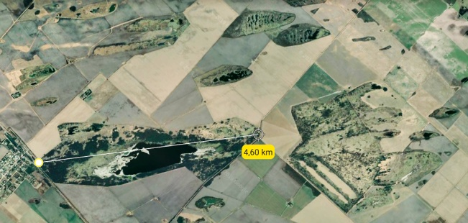
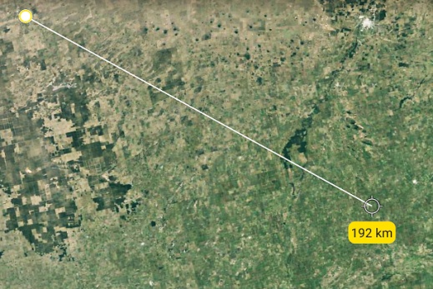
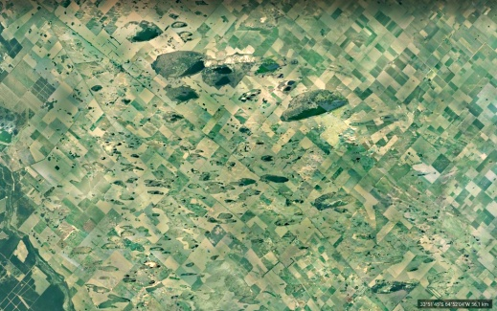

Sur l’image du milieu, on devine un cercle d’une centaine de kilomètres de diamètre qui a été formé par l’onde de choc.

- Un créateur : C’est le nom que je donne à certains impacteurs qui ont créé ou modifié les continents. Ils sont pour la plupart d’un diamètre supérieur à 500 km et peuvent atteindre les 3000 km.

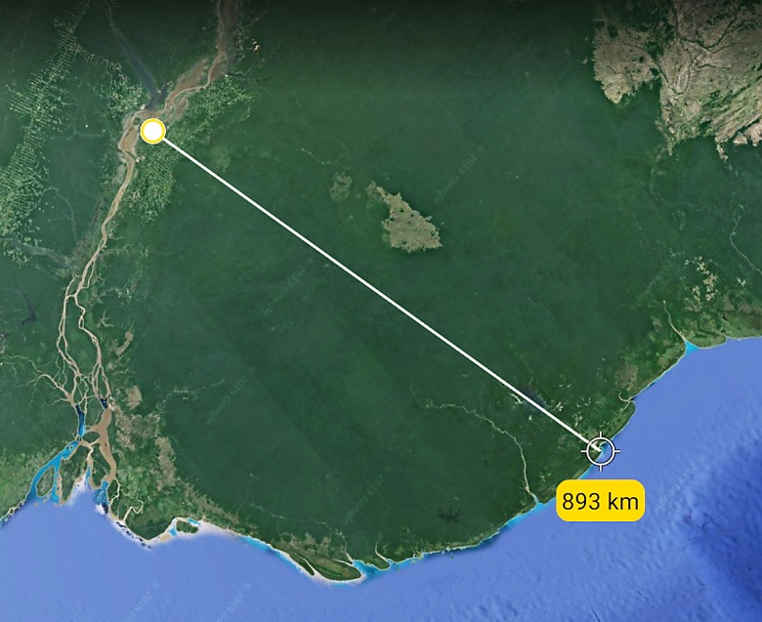
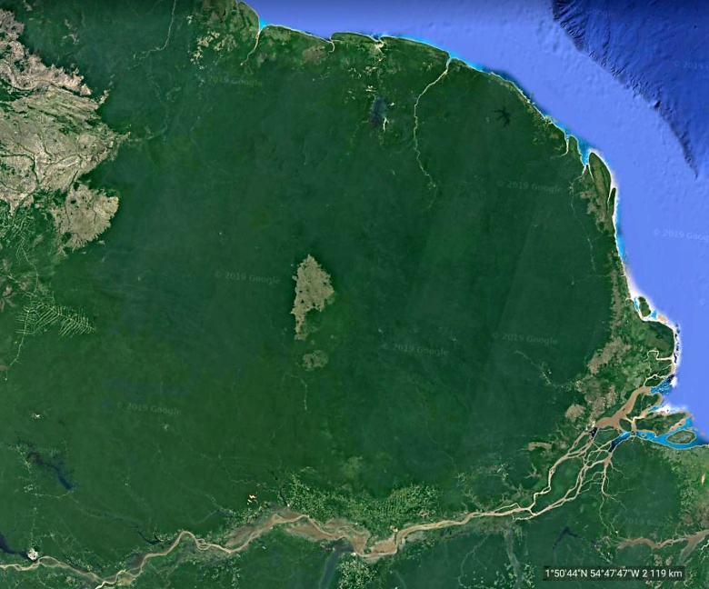

Le piton central n’a pas disparu, il s’est affaissé sous la gravité terrestre et l’érosion. La forme elliptique permet d’évaluer l’angle et la direction d’où venait ce monstre. La Guyane française est complément incluse dans cet astroblème et ne représente qu’environ que 15 % du cratère. L’Amazone contourne elle-même une partie sud du bord du cratère.
Les bords du cratère sont partiellement visible coté océan et Amazone.

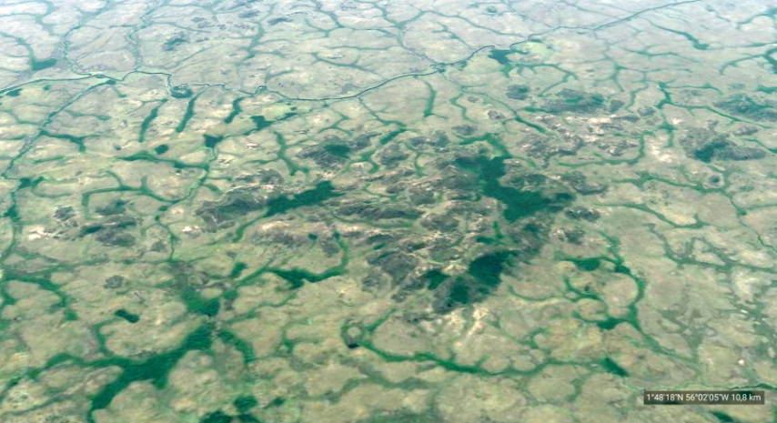
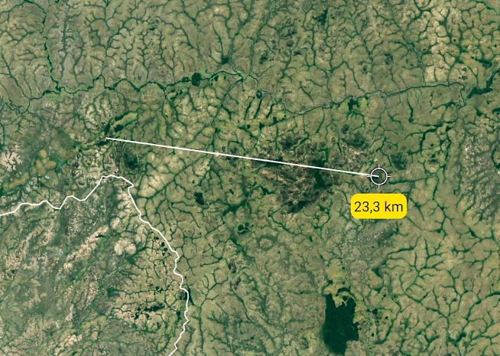

Le piton central à proximité du parc de Tumucumaque, contient en son centre un objet d’environ 25 km de long qui flotte dans la lave figée. Il s’agit probablement d’un morceau de l’impacteur.

